**ROOM TABLE :**

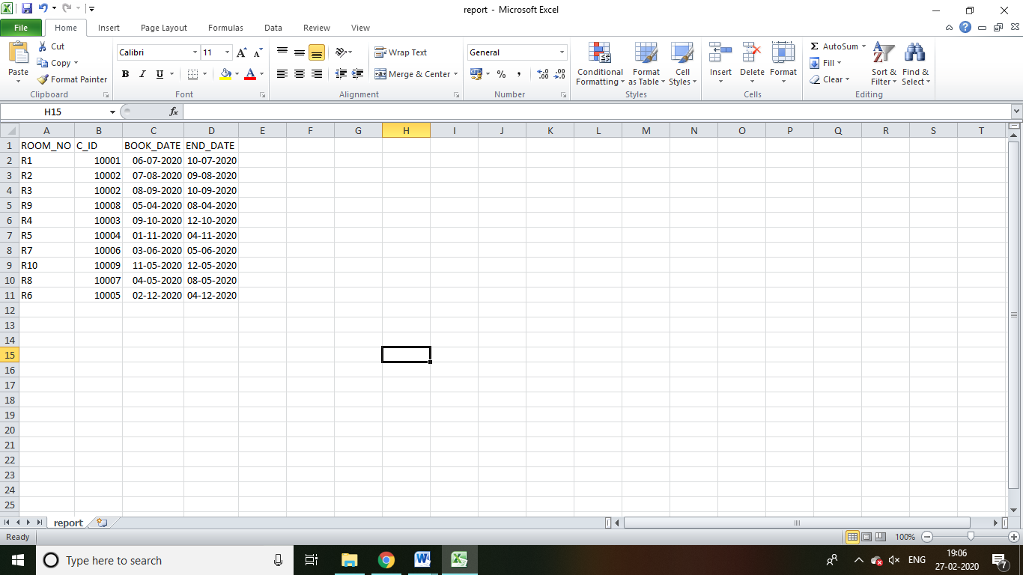

**CUST TABLE :**

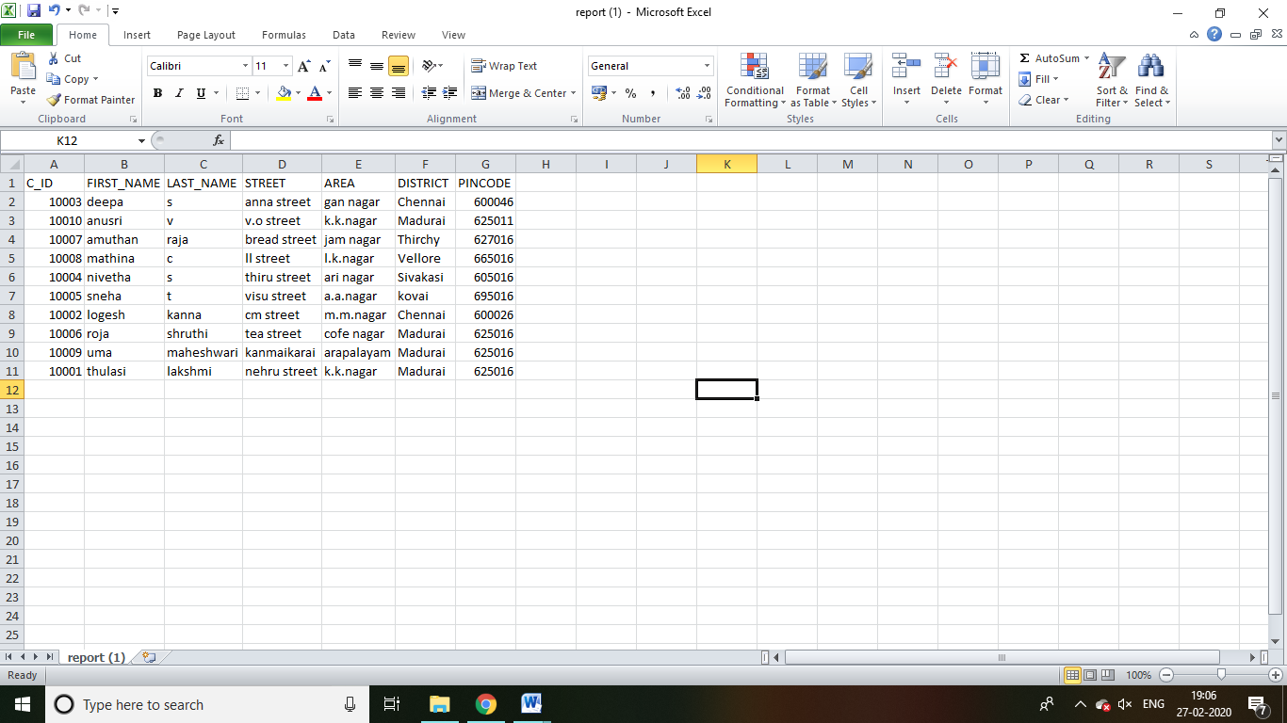

**ROOM_CATEGORY TABLE :**

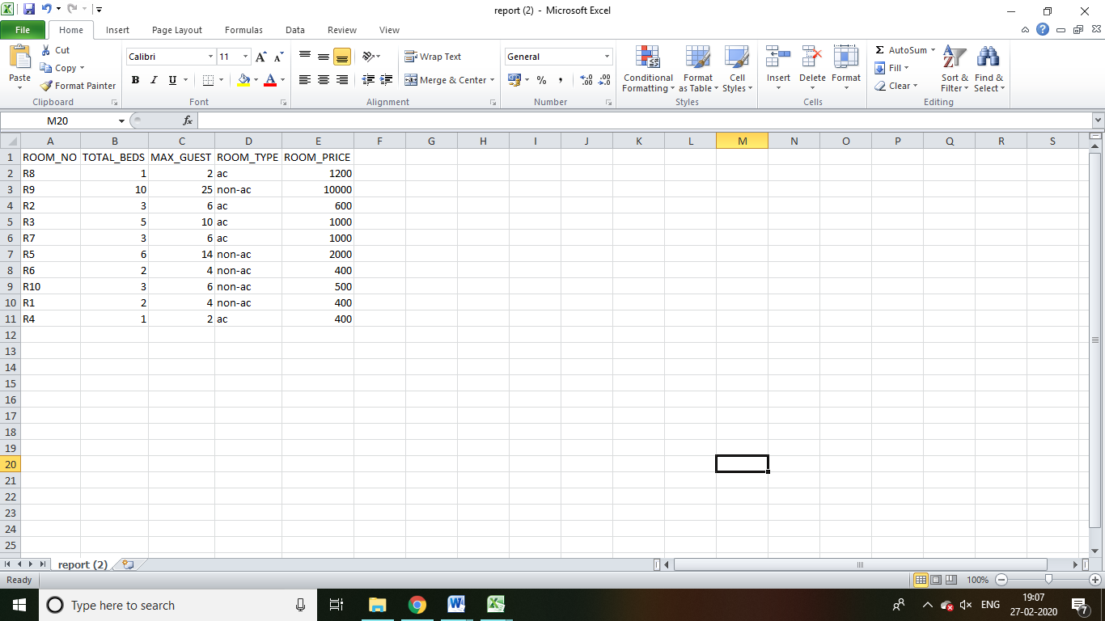

**FOOD TABLE :**

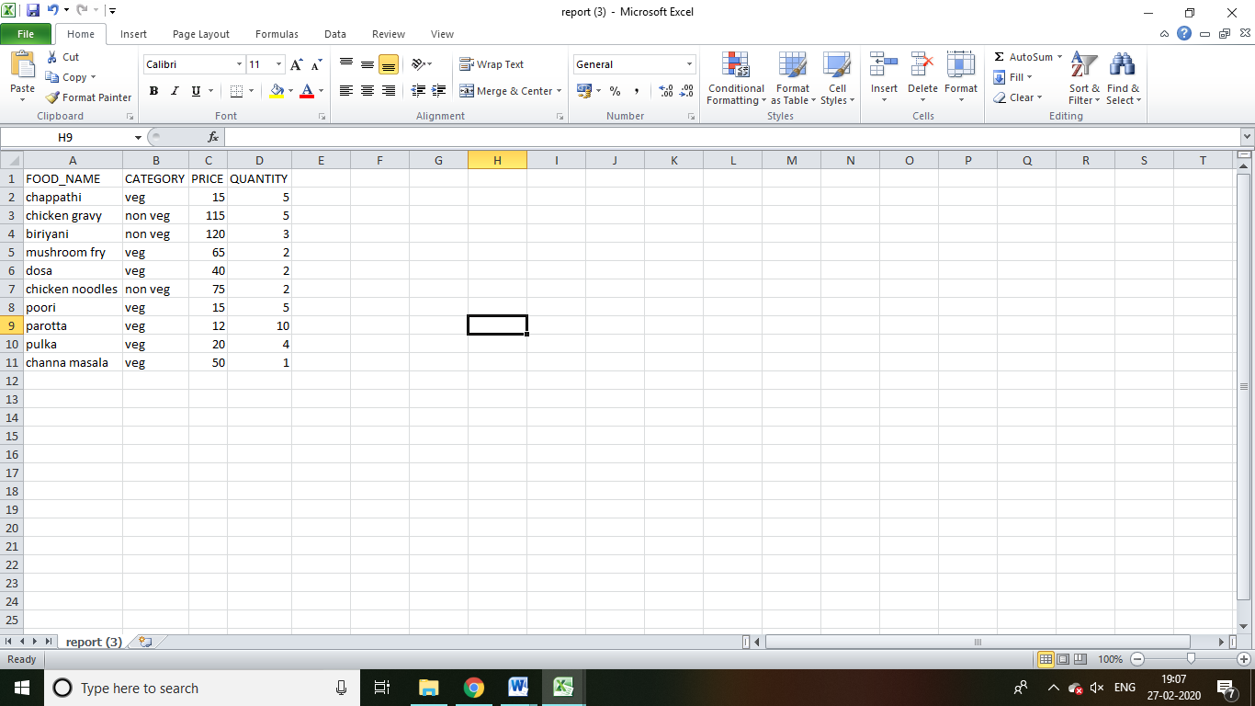

**WORKER TABLE :**

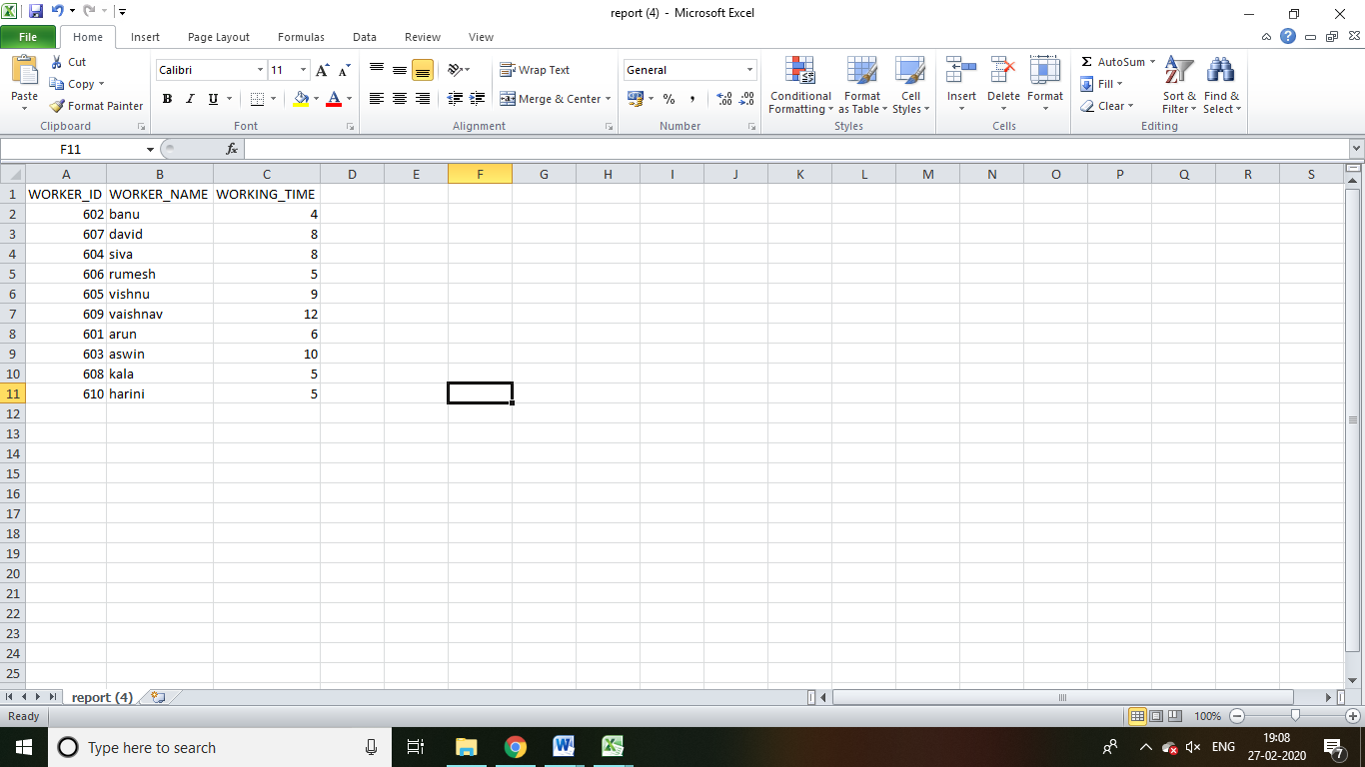

**NEWWORKER TABLE :**

